摇头光束灯
使 用 说 明 书
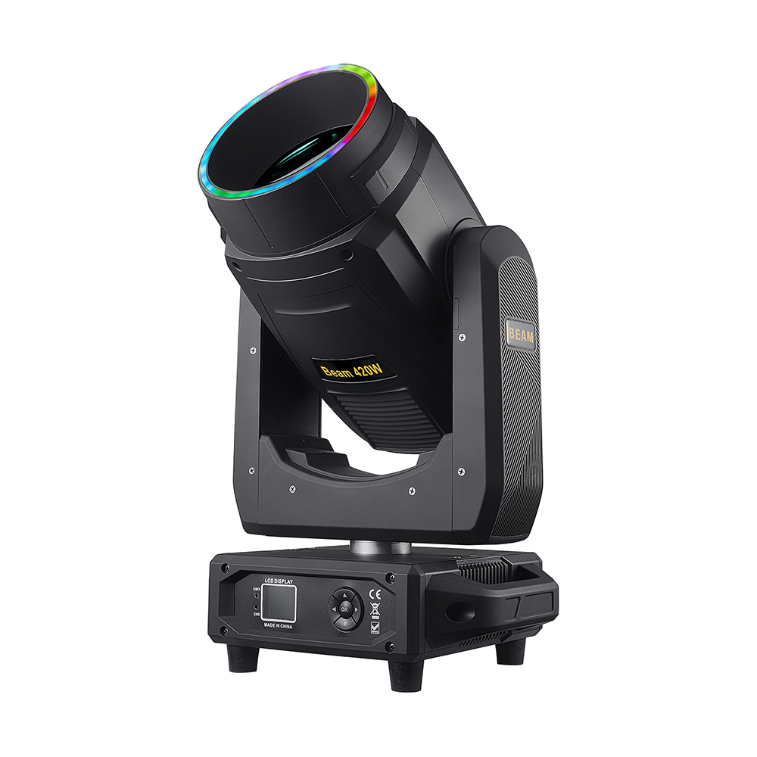

目 录
第1章 注意事项与安装 1
1. 维护保养 1
2. 声明 1
3. 产品注意事项 1
4. 灯具安装 1
第2章 面板操作 3
1. 概述 3
2. 操作 4
1. 使用按键或旋钮操作灯具 4
2. 参数数值输入 4
3. 设置选项开启/关闭 5
4. 子页面（参数） 5
5. 按键防错触操作 6
3. 功能操作及参数设置 6
1. 设置DMX地址码 6
2. 设置灯具工作模式 7
3. 面板显示设置 8
4. 场景模式 8
5. 设置灯具工作参数 9
6. 查看灯具当前状态 10
第3章 通道描述 12
1. 通道表 12
第4章 常见故障及使用注意 15
1. 常见故障处理 15
2. 使用注意事项 16
3. RDM使用注意事项 16

注意事项与安装

维护保养
- 本灯具应保持干燥，避免在潮湿环境下工作。
- 间歇性的使用会有效地延长本灯具的寿命。
- 为了获得良好的通风效果和灯光效果，要注意经常清洁风扇和风扇网以及透镜。
- 请勿用酒精等有机溶剂擦试灯具外壳，以免造成损坏。

声明
本产品在出厂进时，性能完好，包装完整。所有使用者应严格遵守以上所陈述的警告事项和操作说明，任何因误用而导致的损坏不在本公司的保证之内，对忽视操作手册而导致的故障和问题亦不在经销商负责的范围内。
本手册如有技术改动，恕不另行通知。

产品注意事项
- 为保证产品的使用寿命，本产品切勿摆放在潮湿或漏水的地方，更不能在温度超过60度以上的环境工作
- 不要将本产品放置在易松动或易震动的地方。
- 为避免触电的危险，本产品的维修请求助专业人士维修。
- 灯泡使用时，电源电压变化不应超过±10%，电压过高，将缩短灯泡的寿命，电压过低，则影响灯泡的光色。
- 断电后，需20分钟后使用灯具充分冷却后才能再次通电使用。
- 为保证本产品的正常使用，请仔细阅读本说明。
- 信号线连接（DMX）
使用符合规格的RS-485电缆：带屏蔽、120ohm特性阻抗、22-24 AWG、低容抗。不要使用麦克风电缆或有不同规定特性的电缆。端子的连接必须使用3或5针XLR型公/母性连接器（最低1 / 4 W）。如图1示为信号线连接示意图（图中灯具为示例图片，不代表本产品的真实外观）。
重要提示：线不能相互接触或与金属外壳接触。
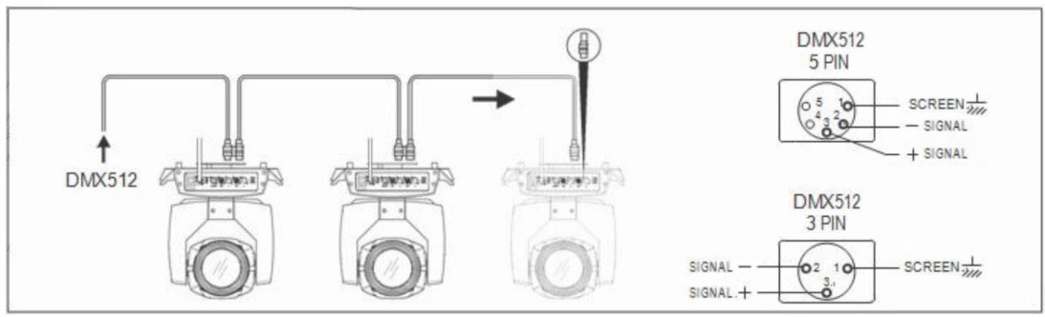
图1 DMX信号线连接示意图

灯具安装
灯具可水平放置、斜挂和倒挂。斜挂和倒挂时一定要注意安装方法。
如图2所示，（图中灯具为示例图片，不代表本产品的真实外观）在对灯具定位前，要确保安装地点的稳固性，在反转吊挂安装时，必须确保灯具不要在支撑架上跌落下来，需要用安全绳索穿过支撑架和灯具提手进行辅助吊挂，以确保安全，防止灯具坠落和滑动。
灯具在安装调试时，下方禁止行人通过，定期检查安全绳索是否出现磨损、挂钩螺丝是否出现松动。
如果因为吊挂安装不稳固，导致灯具坠落而产生的一切后果，我司不承担任何责任。
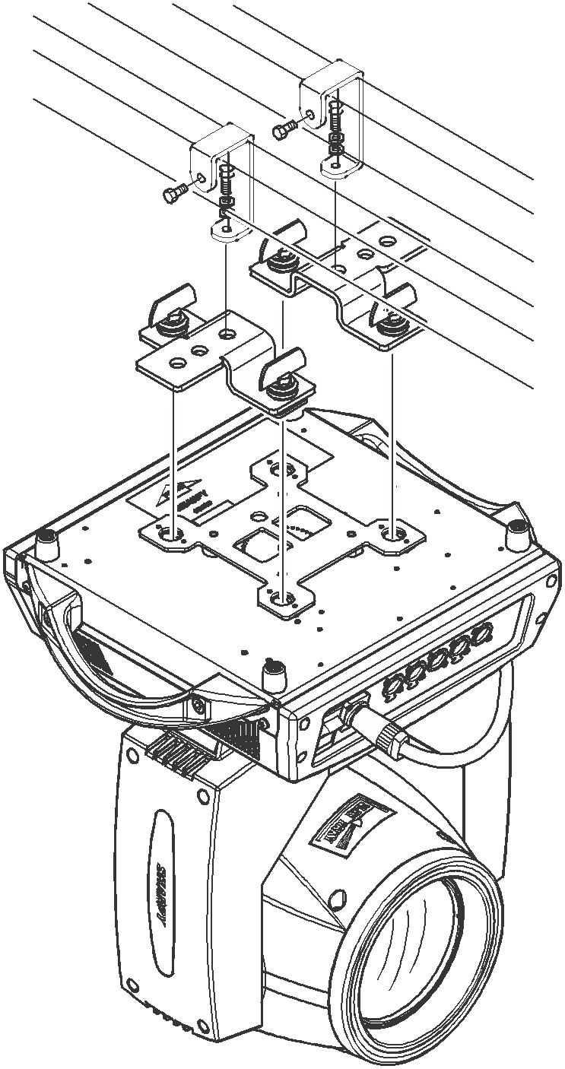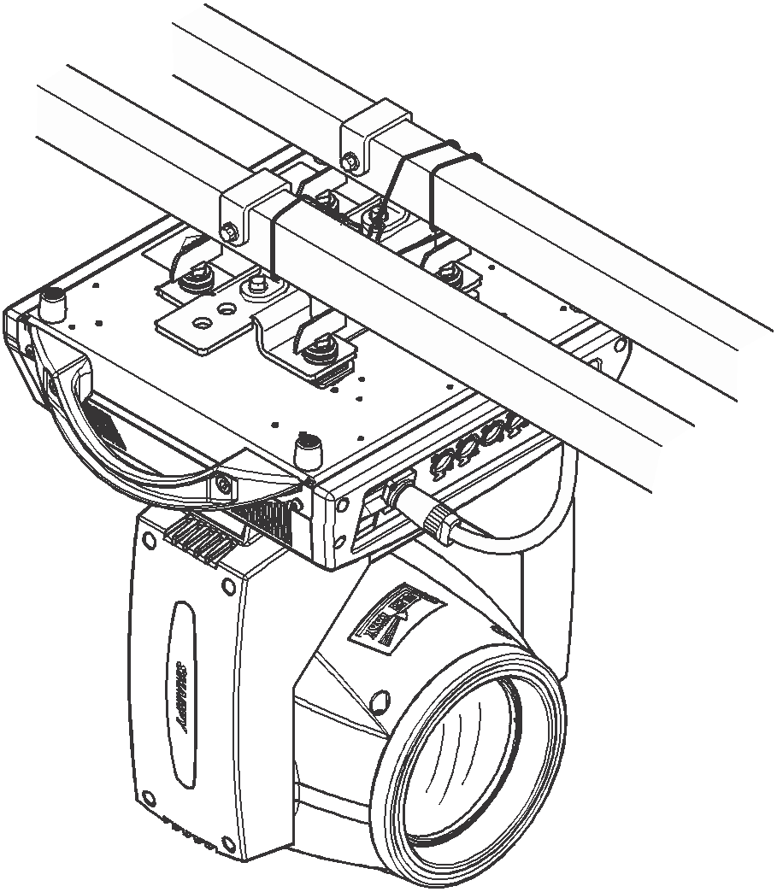
图2 倒挂灯具示意图

面板操作

概述
灯具面板示意图如图4所示，上面标题左上角为灯具通道数，上面中间红色字体为灯具使用时间，右上角显示灯具故障状态（当有故障信息未查看时，显示“ERR”，否则显示“NOR”），下面为状态栏，显示当前灯具的信号，灯泡状态，通信状态等（图中面板为示例图片，不代表产品面板的真实外观，请选择与所持产品同类型的面板进行参考）。
本灯具支持DMX/RDM协议，当灯具被RDM主机搜索，面板会出现“RDM”三个字母，示意灯具被正常枚举。
注意：不能使用尖或锋利物点击显示屏，以防造成损坏。
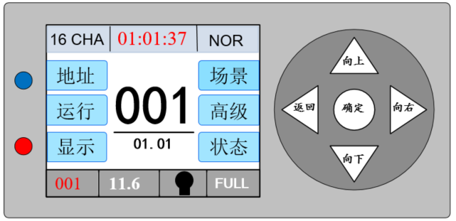
图3-1 五键显示面板示意图
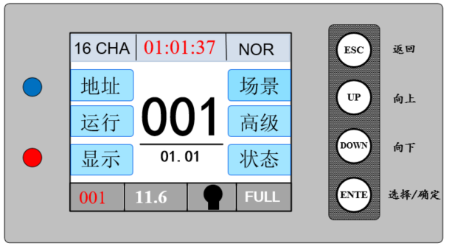
图4-2 四键显示面板示意图

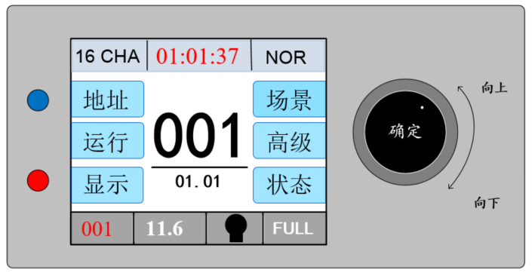
图5-3 旋钮显示面板示意图

操作

使用按键或旋钮操作灯具
- 左边区域为TFT显示区，右边区域是输入区，可以使用按键或旋钮操控光标选择需要设置或查看的选项，按确定键完成操作。
- 对于图3-3所示旋钮，不同方向旋转可以控制光标向上或向下，按下旋钮可以进行确认。如果想要返回，旋转旋钮将光标移动至显示屏上返回键所在位置，按下旋钮确认即可返回。

参数数值输入
当选择的参数项需要输入数值时，会打开如图6所示窗口：
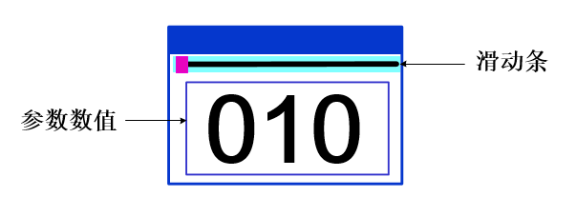
图6 数值设置页面
- 设置数值：可以通过“上”、“下”按键或转动旋钮设置所需数值。
- 保存数值：通过按键设置好数据后，按下“ENTE”键，数值马上保存到内部储存器，下次开机以保存的数值应用到灯具。

设置选项开启/关闭
- 当设置的参数为开启/关闭时，则直接点击对应的项切换参数值即可，该类参数修改后将保存到内部储存器。按下右边的参数选项，对应的选项会变灰。当放开手时，相应的参数会改变并保存。
- 重要参数的确定会通过确认窗口来设定，如下 图7所示：
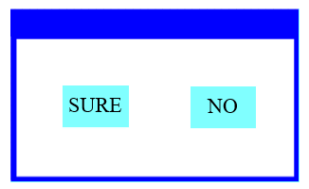
图7 确定输入窗口

子页面（参数）
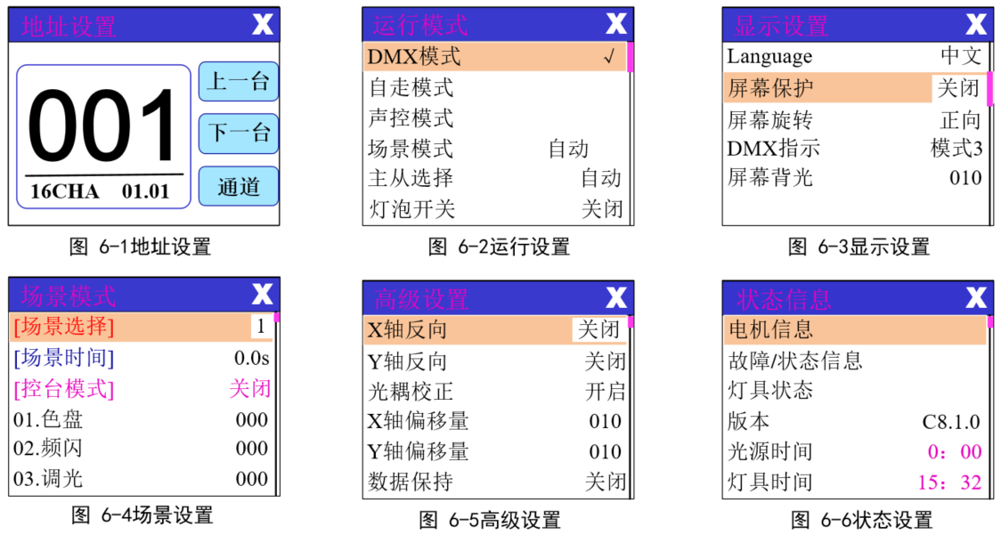

功能操作及参数设置
进入设置界面，如图6-1所示：
- 在主界面中，可以通过选择六个按钮进入相应的参数设置界面。

设置DMX地址码
通过如下图6-1所示页面可设置灯具的DMX地址、通道模式等。
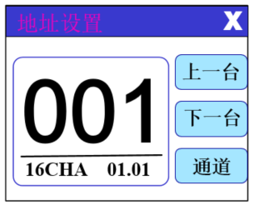
图6-1
灯具的菜单设置优化了地址的设置，几种设置地址码操作如下：
- 选择“上一台”或“下一台”，灯具会根据当前地址码和通道数据，自动计算下一台或上一台的地址码，可以快速设置；
- 点击地址码数值，可以进入数值编辑窗口，在这里可以设置任何有效的地址码，灯具自动获取灯具当前的通道数，自动过滤不可使用的地址码（512-当前通道数）。
- 灯具支持RDM协议，可以通过RDM远程设置灯具地址码。
- 通道模式：可循环选择不同的通道模式；

设置灯具工作模式
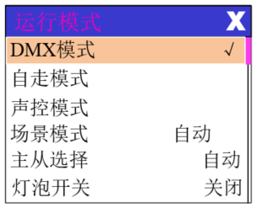
图6-2
通过如上图6-2所示页面可设置灯具的运行模式、控制灯炮。灯具支持四种运行模式（DMX模式、自走模式、声控模式和场景模式），详细的参数数值设置请参考上一节，具体参数描述如下表所示：
运行模式
DMX模式 | 控台模式，接收DMX信号，RDM信号
自走模式 | 灯具按内置程序自动运行
声控模式 | 当灯具检测到较强的声音时，灯具按内置程序自动运行一个场景，否则保持最后一次的场景
场景模式 01 | 以设置的场景方式运行，最多支持10场景的自定义编辑
场景模式 01 | 1~10 | 输出指定的场景
场景模式 01 | 自动 | 自动以设置的场景时间（非0)顺序循环输出场景，时间为0的场景自动跳过忽略
主从选择 | 非DMX模式时生效，选择数据输出的模式，灯具自动检测DMX状态自动切换输出，防止数据冲突
主从选择 | 主机 | 灯具按内置运行，如果DMX无信号，则输出数据（同步），否则不输出数据
主从选择 | 从机 | 灯具按内置运行，不输出数据（不同步其它灯具）
主从选择 | 自动 | 如果DMX无信号，灯具按内置运行，否则，灯具按DMX信号工作
灯泡开关 | （灯泡光源）弹出确认对话框，选择"SURE"确认当前操作，开或关灯泡，开关时间间隔限定30秒
灯泡开关 | 关闭 | 当前的灯泡输出已处于关闭状态
灯泡开关 | 开启 | 当前的灯泡输出已处于开启状态
场景模式适用于单台或少量灯具，只需输出固定的场景，或需要运行一段简单的程序，可以不接控台，在场景页面里编辑即可。
如果灯具光源为灯泡，在关闭灯泡后，请等待10分钟后再开启灯泡。

面板显示设置
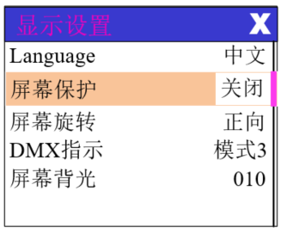
图6-3
灯具支持中英双语，倒挂显示等，进入如图6-3所示设置对应的参数设置，具体菜单内容如下表所示：
显示设置
语言 | 设置显示的语言
语言 | English | 英文显示
语言 | 中文 | 中文显示
屏幕保护 | 设置屏幕30秒内无操作后，屏幕的显示内容或方式
屏幕保护 | 关闭 | 保持最后操作页面，亮屏
屏幕保护 | 模式1 | 灭屏
屏幕保护 | 模式2 | 黑屏，在左下角显示当前灯具的地址码
屏幕保护 | 模式3 | 显示商标信息，地址码和运行模式
屏幕保护 | 模式4 | 显示商标信息，地址码和运行模式，持续30秒后灭屏
屏幕旋转 | 设置屏幕的显示方向
屏幕旋转 | 关闭 | 不反转显示
屏幕旋转 | 开启 | 反转显示
DMX指示 | 设置DMX信号指示灯的指示方式
DMX指示 | 模式1 | 有信号时亮，无信号时灭
DMX指示 | 模式2 | 有信号时灭，无信号时亮
DMX指示 | 模式3 | 有信号时闪烁，无信号时灭
屏幕背光 | 设置屏幕背光在无操作10秒后的亮度，操作时全亮
屏幕背光 | 1~10 | 10个等级

场景模式
进入如下图6-4所示页面（图片显示的通道只是介绍功能的示例，本产品具体的通道表请参考下章节的通道表描述），灯具进入场景编辑模式，此页面下，如【控台模式】选项关闭时，灯具不接收DMX控台数据，编辑的数据即时反映到灯具上，开启时，接收控台信号并读取控台数据反映到对应通道显示上。
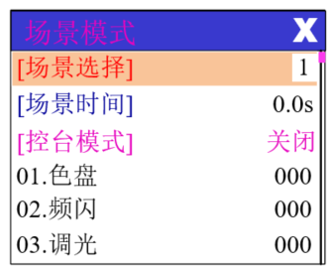
图6-4
页面的内容决于当前选择的通道，且显示的通道内容和顺序和灯具通道表一致，通过这个页面，可以编辑10个场景是，如下表所示：
场景模式
场景选择 | 选择当前需要操作场景
场景选择 | 1~10 | 10个场景设置格式
场景时间 | 设置当前场景在自动时的保留的时间，最终时间由场景时间倍数共同决定，单位0.1秒
场景时间 | 0 | 当前场景不参与自动场景输出
场景时间 | 1-255 | 0..1秒到25.5秒
1. X轴 | 0-255 | 设置各个通道的数据，该显示内容和顺序和灯具的通道表一一对应
…… | 0-255 | 设置各个通道的数据，该显示内容和顺序和灯具的通道表一一对应
…… | 0-255 | 设置各个通道的数据，该显示内容和顺序和灯具的通道表一一对应
N. 功能 | 0-255 | 设置各个通道的数据，该显示内容和顺序和灯具的通道表一一对应
如果在场景中的复位通道编辑有效复位数据，灯具会复位，但复位后，对应的复位通道的数值会自动清零，防止多次连续复位。
查看该页面，即可以获得灯具当前的通道表顺序，具体通道数据请参考详细的通道描述。

设置灯具工作参数
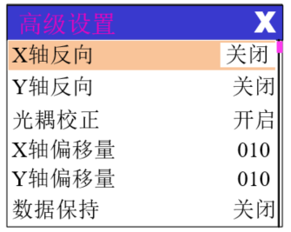
图6-5
进入如上图6-5所示页面，调整灯具的现场参数，方便灯具的现场安装等：
高级设置
X轴反向 | 设置X轴转动方向
X轴反向 | 关闭 |  | 不反向
X轴反向 | 开启 |  | 反向
Y轴反向 | 设置Y轴转动方向
Y轴反向 | 关闭 |  | 不反向
Y轴反向 | 开启 |  | 反向
光耦校正 | 设置灯具是否检测XY失步并校正
光耦校正 | 关闭 |  | 失步后不校正位置
光耦校正 | 开启 |  | 失步后自动校正位置，并记录失步故障
X轴偏移量 | 设置灯具X轴零点的位置
X轴偏移量 | 4-150
Y轴偏移量 | 设置灯具Y轴零点的位置
Y轴偏移量 | 4-48
数据保持 | 设置灯具无DMX信号时，灯具的输出状态
数据保持 | 关闭 |  | 无信号，所以电机和光源回到复位完成时位置和状态
数据保持 | 开启 |  | 无信号，保持最后一帧DMX数据输出
场景时间倍数 | 与场景时间配合共同决定场景保留时间
场景时间倍数 | 1-255 | 保留时间=场景时间*倍数
开灯模式 | 设置灯泡上电后第一次开启的方式
开灯模式 | 上电开泡 |  | 上电时先开灯泡，30秒后复位灯具
开灯模式 | 复位后开泡 |  | 上电3秒后复位灯具，复位完成后开灯泡
开灯模式 | 手动开泡 |  | 复位完成后，通过菜单或控台手动开灯泡
灯具复位 | 弹出确认框，选择"SURE"后，灯具位置返回初始位置
出厂设置 | 弹出确认框，选择"SURE"后，灯具参数返回出厂设置
选择上电开泡模式时，灯具在上电后，会等待灯泡30秒，让灯泡充分启动，内部电压足够稳定后，再启动复位程序，如果使用现场用电容量稳定，推荐上电开灯泡模式。
当灯具不能校正位置时，请先检查是否关闭了“光耦校正”。
当拔去信号后，如果灯具的位置不是按设想输出，请先检查“数据保持”设置。
设置XY偏移量时，完成设置后，请先以最大行程控制XY，以检查设置后，X Y不会撞到定位杆或壳体。

查看灯具当前状态
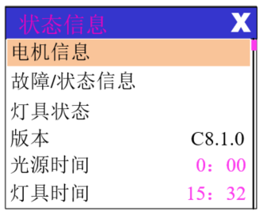
图6-6
进入如图6-6所示页面，可以查看灯具的信息和实时状态，以获知灯具的使用状态， 如果灯具需要售后，请提供该页面显示的状态信息以作判断依据，具体如下表所示:
状态信息
电机信息 | 显示灯具内的所有电机和信号的信息状态
电机信息 | 霍尔 | 不显示，表示电机没霍尔校正，0表示电机离开校正位置点，1表示电机处于校正位置点
电机信息 | 状态 | 显示电机复位完成状态
电机信息 | X轴 | 显示X轴光耦反馈的实时位置值
电机信息 | Y轴 | 显示Y轴光耦反馈的实时位置值
电机信息 | 光耦 | 显示X、Y轴光耦两个信号的电平状态，二进制
故障/状态记录 | 显示灯具复位和运行时的最近8次的故障记录，故障记录断电后不保存，当次上电周期有效
故障/状态记录 | 故障数据 | 上电后检测到故障的总数
故障/状态记录 | 12：:03 | 故障发生时的上电时间，单位为分钟
故障/状态记录 | 霍尔故障 | 对应电机复位时电机没检测到有效的霍尔信号
故障/状态记录 | 霍尔短路 | 对应电机复位时检测到电机的霍尔信号一直有效
故障/状态记录 | 光耦故障 | 对应电机复位时没有检测到有效的光耦信号
故障/状态记录 | 失步 | 对应电机在运行过程中失步
故障/状态记录 | 撞杆 | 对应电机复位时撞定位杆
故障/状态记录 | 灯泡故障 | 灯泡意外灭泡
故障/状态记录 | 传感器故障 | 温度传感器信号不正常
故障/状态记录 | 风扇故障 | 主风扇工作不正常
灯具状态 | 显示当前灯具的关键状态数据，以作参考
灯具状态 | 通信 | 0~100%, 灯具内部数据链路的通信质量
灯具状态 | 错误计数 | 上电后共检测到错误帧的数量，累计
灯具状态 | 光源温度 | 显示当前光源的温度，“---”表示无检测
灯具状态 | 显示板温度 | 显示当前显示板的温度或附近的环境温度
灯具状态 | 传感器1温度 | 显示当前主板温度或主板安装位置的环境温度
版本信息 | 显示当前灯具的信息及版本，售后维护的重要参考
版本信息 | 设备 | 灯具的名称，同于RDM的设备信息
版本信息 | 型号 | 灯具的型号, 同于RDM的型号信息
版本信息 | 显示板 | 显示板的固件版本及序列号
版本信息 | 主板1 | 主板1的固件版本及序列号
光源时间 | 记录灯源开启的总累计用时，单位分钟，用户用手动清除，作为光源定期保养维护的时间参考
灯具时间 | 记录灯具开启的总累计用时，单位分钟，不可清除

通道描述

通道表
注：不同的灯具通道表有所差异，以下通道表仅供参考
本灯具通道可在场景模式下查看顺序，通道模式在“地址设置”页面中是设置，具体详细数据如下表所示：
通道表
通道1 | 名称 | 数值 | 描述 | 通道2 | 名称 | 数值 | 描述
[ CH1 ] | 色盘 |  |  | [ CH1 ] | 色盘
 |  | 0-4 | 白光 |  |  | 0-4 | 白光
 |  | 5-9 | 白光+颜色1 |  |  | 5-9 | 白光+颜色1
 |  | 10-14 | 颜色1 |  |  | 10-14 | 颜色1
 |  | 15-19 | 颜色1+颜色2 |  |  | 15-19 | 颜色1+颜色2
 |  | 20-24 | 颜色2 |  |  | 20-24 | 颜色2
 |  | 25-29 | 颜色2+颜色3 |  |  | 25-29 | 颜色2+颜色3
 |  | 30-34 | 颜色3 |  |  | 30-34 | 颜色3
 |  | 35-39 | 颜色3+颜色4 |  |  | 35-39 | 颜色3+颜色4
 |  | 40-44 | 颜色4 |  |  | 40-44 | 颜色4
 |  | 45-49 | 颜色4+颜色5 |  |  | 45-49 | 颜色4+颜色5
 |  | 50-54 | 颜色5 |  |  | 50-54 | 颜色5
 |  | 55-59 | 颜色5+颜色6 |  |  | 55-59 | 颜色5+颜色6
 |  | 60-64 | 颜色6 |  |  | 60-64 | 颜色6
 |  | 65-69 | 颜色6+颜色7 |  |  | 65-69 | 颜色6+颜色7
 |  | 70-74 | 颜色7 |  |  | 70-74 | 颜色7
 |  | 75-79 | 颜色7+颜色8 |  |  | 75-79 | 颜色7+颜色8
 |  | 80-84 | 颜色8 |  |  | 80-84 | 颜色8
 |  | 85-89 | 颜色8+颜色9 |  |  | 85-89 | 颜色8+颜色9
 |  | 90-94 | 颜色9 |  |  | 90-94 | 颜色9
 |  | 95-99 | 颜色9+颜色10 |  |  | 95-99 | 颜色9+颜色10
 |  | 100-104 | 颜色10 |  |  | 100-104 | 颜色10
 |  | 105-109 | 颜色10+颜色11 |  |  | 105-109 | 颜色10+颜色11
 |  | 110-114 | 颜色11 |  |  | 110-114 | 颜色11
 |  | 115-119 | 颜色11+颜色12 |  |  | 115-119 | 颜色11+颜色12
 |  | 120-124 | 颜色12 |  |  | 120-124 | 颜色12
 |  | 125-129 | 颜色12+颜色13 |  |  | 125-129 | 颜色12+颜色13
 |  | 130-134 | 颜色13 |  |  | 130-134 | 颜色13
 |  | 135-139 | 颜色13+颜色14 |  |  | 135-139 | 颜色13+颜色14
 |  | 140-144 | 颜色14 |  |  | 140-144 | 颜色14
 |  | 145-149 | 颜色14+颜色15 |  |  | 145-149 | 颜色14+颜色15
 |  | 150-202 | 由快到慢正向流水 |  |  | 150-202 | 由快到慢正向流水
 |  | 203-255 | 由慢到快反向流水 |  |  | 203-255 | 由慢到快反向流水
[ CH2 ] | 频闪 |  |  | [ CH2 ] | 频闪
 |  | 0-3 | 关光 |  |  | 0-3 | 关光
 |  | 4-103 | 由慢到快脉冲频闪 |  |  | 4-103 | 由慢到快脉冲频闪
 |  | 104-107 | 开光 |  |  | 104-107 | 开光
 |  | 108-207 | 由慢到快渐变频闪 |  |  | 108-207 | 由慢到快渐变频闪
 |  | 208-212 | 开光 |  |  | 208-212 | 开光
 |  | 213-251 | 由慢到快随机频闪 |  |  | 213-251 | 由慢到快随机频闪
 |  | 252-255 | 开光 |  |  | 252-255 | 开光
[ CH3 ] | 调光 | 0-255 | 0-100%调光 | [ CH3 ] | 调光 | 0-255 | 0-100%调光
[ CH4 ] | 图盘 |  |  | [ CH4 ] | 图盘
 |  | 0-4 | 白光 |  |  | 0-4 | 白光
 |  | 5-9 | 图案1 |  |  | 5-9 | 图案1
 |  | 10-14 | 图案2 |  |  | 10-14 | 图案2
 |  | 15-19 | 图案3 |  |  | 15-19 | 图案3
 |  | 20-24 | 图案4 |  |  | 20-24 | 图案4
 |  | 25-29 | 图案5 |  |  | 25-29 | 图案5
 |  | 30-34 | 图案6 |  |  | 30-34 | 图案6
 |  | 35-39 | 图案7 |  |  | 35-39 | 图案7
 |  | 40-44 | 图案8 |  |  | 40-44 | 图案8
 |  | 45-49 | 图案9 |  |  | 45-49 | 图案9
 |  | 50-54 | 图案10 |  |  | 50-54 | 图案10
 |  | 55-59 | 图案11 |  |  | 55-59 | 图案11
 |  | 60-64 | 图案12 |  |  | 60-64 | 图案12
 |  | 65-69 | 图案13 |  |  | 65-69 | 图案13
 |  | 70-125 | 由快到慢反向流水 |  |  | 70-125 | 由快到慢反向流水
 |  | 126-130 | 停止 |  |  | 126-130 | 停止
 |  | 131-190 | 由慢到快正向流水 |  |  | 131-190 | 由慢到快正向流水
 |  | 191-195 | 由慢到快抖动图案1 |  |  | 191-195 | 由慢到快抖动图案1
 |  | 196-200 | 由慢到快抖动图案2 |  |  | 196-200 | 由慢到快抖动图案2
 |  | 201-205 | 由慢到快抖动图案3 |  |  | 201-205 | 由慢到快抖动图案3
 |  | 206-210 | 由慢到快抖动图案4 |  |  | 206-210 | 由慢到快抖动图案4
 |  | 211-215 | 由慢到快抖动图案5 |  |  | 211-215 | 由慢到快抖动图案5
 |  | 216-220 | 由慢到快抖动图案6 |  |  | 216-220 | 由慢到快抖动图案6
 |  | 221-225 | 由慢到快抖动图案7 |  |  | 221-225 | 由慢到快抖动图案7
 |  | 226-230 | 由慢到快抖动图案8 |  |  | 226-230 | 由慢到快抖动图案8
 |  | 231-235 | 由慢到快抖动图案9 |  |  | 231-235 | 由慢到快抖动图案9
 |  | 236-240 | 由慢到快抖动图案10 |  |  | 236-240 | 由慢到快抖动图案10
 |  | 241-245 | 由慢到快抖动图案11 |  |  | 241-245 | 由慢到快抖动图案11
 |  | 246-250 | 由慢到快抖动图案12 |  |  | 246-250 | 由慢到快抖动图案12
 |  | 251-255 | 由慢到快抖动图案13 |  |  | 251-255 | 由慢到快抖动图案13
[ CH5 ] | 棱镜1 |  |  | [ CH5 ] | 棱镜1
 |  | 0-127 | 无 |  |  | 0-127 | 无
 |  | 128-255 | 插入棱镜1 |  |  | 128-255 | 插入棱镜1
[ CH6 ] | 棱镜自转 |  |  | [ CH6 ] | 棱镜自转
 |  | 0-127 | 0-360度 |  |  | 0-127 | 0-360度
 |  | 128-190 | 由快到慢正向流水 |  |  | 128-190 | 由快到慢正向流水
 |  | 191-192 | 停止 |  |  | 191-192 | 停止
 |  | 193-255 | 由慢到快反向流水 |  |  | 193-255 | 由慢到快反向流水
[ CH7 ] | 棱镜2 |  |  | [ CH7 ] | 棱镜2
 |  | 0-127 | 无 |  |  | 0-127 | 无
 |  | 128-255 | 插入棱镜2 |  |  | 128-255 | 插入棱镜2
[ CH8 ] | 雾化 |  |  | [ CH8 ] | 雾化
 |  | 0-127 | 无 |  |  | 0-127 | 无
 |  | 128-255 | 雾化 |  |  | 128-255 | 雾化
[ CH9 ] | 调焦 | 0-255 | 由远到近 | [ CH9 ] | 调焦 | 0-255 | 由远到近
[ CH10 ] | X轴 | 0-255 | 0-540度 | [ CH10 ] | X轴 | 0-255 | 0-540度
[ CH11 ] | X轴微调 | 0-255 | 0-2度 | [ CH11 ] | X轴微调 | 0-255 | 0-2度
[ CH12 ] | Y轴 | 0-255 | 0-270度 | [ CH12 ] | Y轴 | 0-255 | 0-270度
[ CH13 ] | Y轴微调 | 0-255 | 0-1度 | [ CH13 ] | Y轴微调 | 0-255 | 0-1度
[ CH14 ] | 七彩镜 |  |  | [ CH14 ] | 七彩镜
 |  | 0-127 | 无 |  |  | 0-127 | 无
 |  | 128-255 | 七彩 |  |  | 128-255 | 七彩
[ CH15 ] | 复位/功能 |  |  | [ CH15 ] | 复位/功能
 |  | 0-25 | 无功能 |  |  | 0-25 | 无功能
 |  | 26-76 | 3秒后复位效果电机 |  |  | 26-76 | 3秒后复位效果电机
 |  | 77-127 | 3秒后复位XY电机 |  |  | 77-127 | 3秒后复位XY电机
 |  | 128-255 | 3秒后复位整灯 |  |  | 128-255 | 3秒后复位整灯
[ CH16 ] | 灯泡 |  |  | [ CH16 ] | 灯泡
 |  | 0-25 | 无功能 |  |  | 0-25 | 无功能
 |  | 26-100 | 3秒后关灯泡 |  |  | 26-100 | 3秒后关灯泡
 |  | 101-255 | 3秒后开灯泡 |  |  | 101-255 | 3秒后开灯泡
CH17 | 光圈 |  |  | [ CH17 ] | XY速度 | 0-255 | 由快到慢
CH18 | 光圈速度 |  |  | [ CH18 ] | 色盘速度 | 0-255
 |  |  |  | [ CH19 ] | 效果速度 | 0-255
 |  |  |  | [ CH20 ] | 图盘速度 | 0-255 | 由快到慢

常见故障及使用注意

常见故障处理
灯具内包含微电脑线路板、高压电源等专业部件，为了你的安全以及产品寿命，非专业人士切勿擅自拆卸灯具及相关配件。

灯泡不亮（LED光源除外）
可能原因：灯泡未完全冷却，或灯泡达寿命，处理如下：
- 因非正常操作，灯泡未完全冷却，应让灯体冷却10分钟以上，使其内部完全恢复到正常状态，然后再次启动电源即可；
- 检查灯泡是否达到使用寿命，应更换新的灯泡；
- 检查灯泡与点灯器线路是否漏电、脱落或接触不良；
- 更换新的点灯器。

光束显得暗淡
可能原因：灯泡使用时间长或光路不干净，处理如下：
- 检查灯泡是否达到使用寿命，应更换新的灯泡；
- 检查光学部件或灯泡是否干净，灯泡等光学器件上是否堆积有灰尘，需定期对灯具内灯泡及各部件进行清洁保养。

图案投射模糊
- 检查电子对焦通道值是否合适现在的投射距离。

灯具间歇性地工作
可能原因：内部线路进入保护状态，处理如下：
- 检查风机是否正常运行或是否变脏，致灯具内部温度升高；
- 检查内部温度控制开关是否处于闭合状态；
- 检查灯泡是否达到使用寿命，更换新的灯泡。

灯具正常复位后不接受控台的控制
可能原因：信号线故障或灯具参数设置不正常，处理如下：
- 检查起始地址码以及检查DMX信号线的连接情况（信号线线缆是否完好、佧侬头连接是否松动）；
- 加信号放大器、加120欧姆终端电阻；

灯具不能启动
可能原因：电源线路不良，处理如下：
- 检查电源输入插座上的保险是否熔断，更换保险；
- 灯具在长途运输中因振动而导致线路接触不良
- 检查输入电源，电脑板等接插器件。

使用注意事项
- 检查当地电源是否符合产品额定电压要求，漏电保护器、过流保护器等符合所带负载要求；
- 请勿使用绝缘层已损坏的电源线，不能将电源线搭接在其它导线上；
- 灯具采用的是强风制冷，容易积灰尘，必须每月进行一次清洁，特别是散热风口，否则会因积灰尘堵塞，导致散热不良，使灯具出现异常。
- 安装灯具时，固定螺丝一定要紧固，并配加安全索，并定时检查；
- 灯具在进行安装定位时，灯具表面上任何一点与任何易烧易爆物，保持最小距离为10米，离照射物距离为2.5米， 请不要将灯具直接安装在可燃物质表面上；
- 灯具连续工作时间建议不要超过10小时，连续启动灯具间隔时间应不得小于10分钟，否则会因为灯泡过热保护而不能正常触发；
- 使用开关阀闭关时间不应该超过5分钟，如果需要闭光较长时间，应使用控台（灯炮控制通道）关闭灯炮；
- 为了保证多台灯具更好地遵从场景效果，灯具不应该一直处于未完成当前场景，即开始下一个场景动作，最好这种状态不要超过3分钟，确保多台灯具可同步运行；
- 使用过程中，如灯具出现异常应及时停止使用灯具，防止诱发其它故障。

RDM使用注意事项
RDM是DMX512-A协议的扩展版本，是远程设备管理（Remote Device Management）协议，传统DMX512协议通信是单向通信，协议基于RS-485总线，RS-485为分时多点、半双工协议，同一时间只允许一个端口为主机输出，所以，使用RDM时要注意以下几点：
- 要使用支持RDM协议主机的控台或主机设备；
- 要使用双向信号放大器，传统单向信号放大器不适用RDM协议，因为RMD协议需要反馈数据，使用了单向放大器会阻隔返回的数据，导致搜索不到灯具；
- 所有灯具必须设置为DMX模式，保证信号线上只有一台主机；
- 终端插头的端子2和3之间必须插入一个120ohm的阻抗匹配电阻，当信号线比较长时，减少信号反射会使用差分信号更稳定，有利于通信的质量；
- 当出现灯具接受DMX控制，但不能RDM搜索灯具，先排查信号放大器，再排查信号线的2、3线是否有条线接触不良。

